北市大附小107學年度校長及教師公開授課
十二年國教素養導向教學教案
領域/科目 |  | 自然與生活科技 |  | 設計者 |  | 武秀韻
實施年級 |  | 六年級 |  | 總節數 |  | 共 1 節， 40 分鐘
單元名稱 |  | 通電的電線對指北針的影響(向科學經典致敬－奧斯特的發現)
設計依據
學習  重點 | 學習表現 |  | - Pe-Ⅲ-2能正確安全操作適合學習階段的物品、器材儀器、科技設備與資源。能進行客觀的質性觀測或數值量測並詳實記錄。  - po-Ⅱ-1能從日常經驗、學習活動、自然環境，進行觀察，進而能察覺問題。 |  | 核心  素養 | - 自-E-A2  能運用好奇心及想像能力，從觀察、閱讀、思考所得的資訊或數據中，提出適合科學探究的問題或解釋資料，並能依據已知的科學知識、科學概念及探索科學的方法去想像可能發生的事情，以及理解科學事實會有不同的論點、證據或解釋方式。
 | 學習內容 |  | - INe-Ⅲ-9 地球有磁場，會使指北針指向固定方向。  - INe-Ⅲ-10 磁鐵與通電的導線皆可產生磁力，使附近指北針偏 轉。改變電流方向或大小， 可以調控電磁鐵的磁極方向或磁力大小
教材來源 |  |  | 康軒
教學設備/資源 |  |  | *器材：電池、電池盒（2端附電線）、指北針、8方位紙盤  *影片：為什麼磁鐵靠近信用卡、電視或手錶時，這些東西會壞掉？https://www.youtube.com/watch?v=hdd87jQKlD8  *教學資源：簡報、學習單、自製電磁效應觀察器和長直導線。
學習目標
學習表現學習內容 | Pe-Ⅲ-2能正確安全操作適合學習階段的物品、器材儀器、科技設備與資源。能進行客觀的質性觀測或數值量測並詳實記錄。 | po-Ⅱ-1能從日常經驗、學習活動、自然環境，進行觀察，進而能察覺問題。
INe-Ⅲ-9 地球有磁場，會使指北針指向固定方向。 | 能從實驗中察覺電流會改變指北針磁針偏轉的方向。 | 能從日常經驗中得知磁性物質對電器用品的影響。
INe-Ⅲ-10 磁鐵與通電的導線皆可產生磁力，使附近指北針偏 轉。改變電流方向或大小， 可以調控電磁鐵的磁極方向或磁力大小 | 能實驗中察覺、理解當電流方向改變，指北針磁針箭頭的偏轉方向也會改變。 | - 能理解電器用品對磁性物質的影響，從實驗中察覺電與磁之間的關係。  - 能藉由閱讀科學家的故事，了解無數科學家站在巨人的肩膀上，以前人研究成果為基礎，加上努力不懈的研究精神，科技才得以不斷進步。

教學活動設計
教學活動內容及實施方式 |  |  |  |  | 時間 | 備註
一、準備活動  1.觀看影片：  - 為什麼磁鐵靠近信用卡、電視或手錶時，這些東西會壞掉？https://www.youtube.com/watch?v=hdd87jQKlD8  - 教師統整、歸納影片（或學生發表）  2.閱讀「厄斯特的故事」，小組討論，將結果記錄在課本上  （可對全班發表）  二、發展活動  - 實驗一：磁鐵與鐵釘對指北針的影響  - 校準指北針。  *注意！旁邊勿放置鐵製品或電器用品。  - 拿一個長條形磁鐵，用N極靠近指北針，指針會有什麼變化？將磁鐵轉過來，用S極靠近指北針，指針會有什麼變化？  - 預測：拿一根鐵釘，用平頭、尖頭兩端、分別靠近指北針，你認為指針會被吸引還是被排斥？  鐵釘平頭靠近指北針：□吸引指針 □排斥指針  鐵釘尖端靠近指北針：□吸引指針 □排斥指針  - 操作鐵釘實驗，說出實驗結果。  - 實驗二：通電的電線對指北針的影響—電線放在指北針上  ※電線容易彎曲，利用長直導線將電線變直固定。  - 校正指北針。  - 將3號乾電池置入電池盒，電池先不要全部壓入通電。  *注意！正、負極的電線還沒接好時，先不要通電，以免2條電線互相碰觸，形成短路，引起瞬間高溫。*  - 將與電池正極連接的紅色電線沿著南北方向擺好，電線在指北針的磁針上方，與磁針平行。  - 將與電池負極連接的黑色電線拉過來，與紅色電線互相碰觸。  - 把電池壓入電池盒中，觀察通電形成通路時，指北針的指針偏轉情形。  - 拔出電池斷電，將指針偏轉的方向紀錄在習作上。  - 重複上述步驟，改變電流的方向，將電池盒、電線方向反轉，觀察指北針偏轉的方向。  - 將結果記錄在學習單旁。  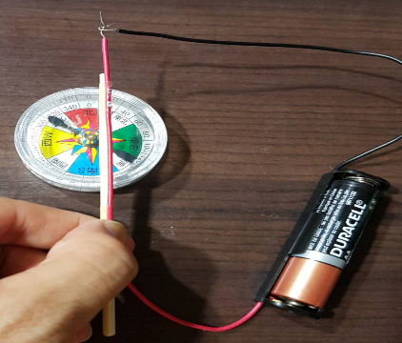 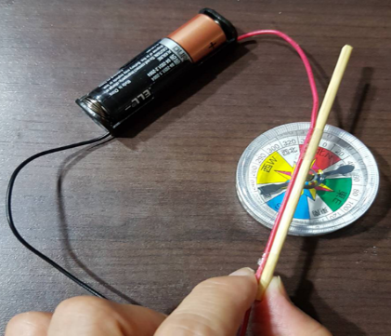  電流從南到北 電流從北到南  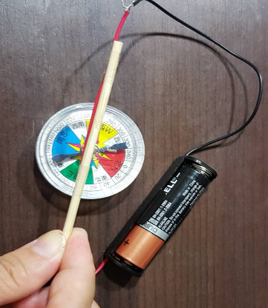 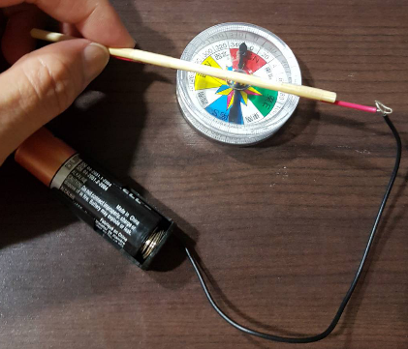  電流從東到西 電流從西到東  - 實驗三：通電的電線對指北針的影響—電線在指北針下  ※電線容易彎曲，利用自製電磁效應觀察器和長直導線將電線變直固定。  - 重複實驗二步驟1-2。  - 將與電池正極連接的紅色電線壓在指北針下方，電線沿著南北方向擺好，與指北針磁針平行，讓8方位紙盤與指北針一上一下夾住電線(如下圖)。  - 將3號乾電池的負極端至入電池盒，先不要把電池全部壓入電池盒中。  - 將與電池負極連接的黑色電線拉過來，與紅色電線互相碰觸。  - 把電池壓入電池盒中，觀察通電形成通路時，指北針的指針偏轉情形。  - 斷電，將指針偏轉的方向紀錄在習作上。  - 重複上述步驟，改變電流的方向，將電池盒、電線方向反轉，觀察指北針偏轉的方向。  - 將結果記錄在學習單。  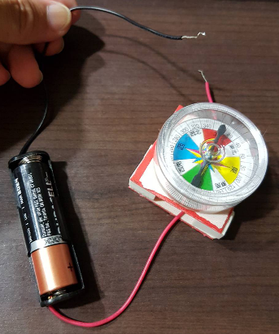  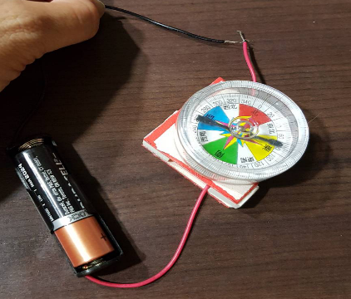 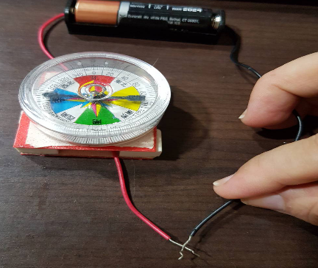  電流從南到北 電流從北到南  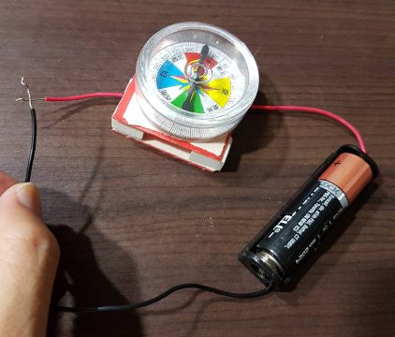 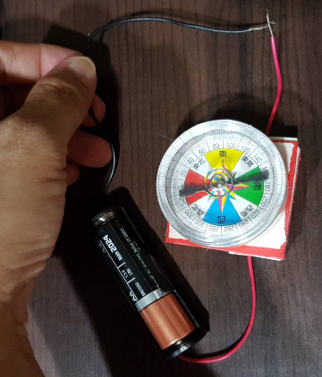  電流從東到西 電流從西到東  三、綜合活動  - 重點歸納，依據觀察及實驗結果，形成下列「電的流動會影響磁場」的概念：  - 使用中的電器可能會影響指北針磁針箭頭的偏轉情形。  - 改變電流的方向，指北針磁針箭頭的偏轉方向也會改變。  ※電線在指北針上方  - 當電流從南往北流動時，指北針的磁針向西方偏轉。  - 當電流從北往南流動時，指北針的磁針向東方偏轉。  - 當電流從東往西流動時，指北針的磁針向南方偏轉。  - 當電流從西往東流動時，指北針的磁針不偏轉，仍指向北方。  ※電線在指北針下方  - 當電流從南到北流動時，指北針的磁針向東方偏轉。  - 當電流從北到南流動時，指北針的磁針向西方偏轉。  - 當電流從西到東流動時，指北針的磁針向南方偏轉。  - 當電流從東到西流動時，指北針的磁針不偏轉，仍指向北方。  - 習作練習。 |  |  |  |  | 5  5  5  10  10  5 | 專注看影片  透過口頭發表檢核學生對影片內容的了解。  閱讀、討論、書寫重點  實作  思考、預測  實作與討論  實作  實作  實作  教師說明與口頭評量  習作評量

通電前、後電線對指北針的影響 班級: 座號: 姓名:

請將電線依照圖片的方向指示，擺放正確位置，放在靜止的指北針上，通電後，依指針
偏轉的情形，回答下列問題。
電
線
放
在
指
北
針
上
面

 |  | 電流從南到北  指北針的磁針向( )偏轉。 | 電流從北到南  指北針的磁針向( )偏轉。
 |  | 電流從東到西  指北針的磁針向( )偏轉。 | 電流從西到東  指北針的磁針向( )偏轉。
電
線
放
在
指
北
針
下
面
 | 電流從南到北  指北針的磁針向( )偏轉。 |  | 電流從北到南  指北針的磁針向( )偏轉。
 | 電流從東到西  指北針的磁針向( )偏轉。 |  | 電流從西到東  指北針的磁針向( )偏轉。

